Retrouvez des synthèses graphiques de chaque atelier qui résument les contenus après chaque description.

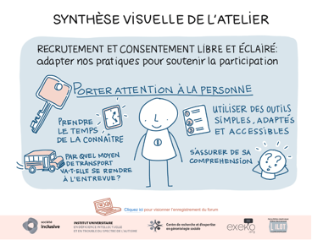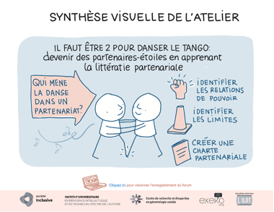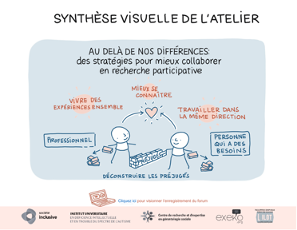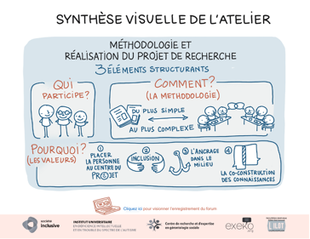

Ateliers
Atelier #1:
Recrutement et consentement libre et éclairé : Comment adapter nos pratiques pour soutenir une participation satisfaisante des personnes présentant une déficience intellectuelle à la recherche ?
Présentation de l’atelier:
Cet atelier avait pour but de susciter le partage d’expériences et de bonnes pratiques en matière de recrutement et de consentement libre et éclairé en recherche auprès des personnes présentant une déficience intellectuelle ou un plus faible niveau de littératie. Quelques pratiques étaient présentées et commentées afin d’alimenter la réflexion et la discussion.

Animé par :

- Elise Milot, conseillère en déficience intellectuelle et autisme à Société Inclusive, Professeure en travail social, Université Laval et chercheure au CIRRIS et à l’Institut universitaire en DI-TSA
- Marie Lee Houde, conseillère en recherche auprès des personnes présentant une déficience intellectuelle
- Marie Grandisson, professeure en ergothérapie, Université Laval et chercheure au CIRRIS et à l’Institut universitaire en DI-TSA
Les conclusions de cet atelier ont été présentées par une porte-parole du groupe.

Au cœur de cet atelier, les participants ont entrepris une démarche innovante en simulant une situation fictive catastrophique. Cette simulation visait à mettre en lumière les erreurs potentielles qui pourraient survenir dans les pratiques de recrutement et de consentement éclairé, tout en identifiant des solutions adéquates.

Les discussions au sein de cet atelier ont notamment mis en exergue l'importance de porter une attention particulière aux personnes impliquées dans la recherche.

Les points ressortis sont des mesures simples, mais cruciales à mettre en place pour assurer l’implication des personnes concernées.

- Comprendre les moyens de transport pour faciliter la participation:

Prendre le temps de connaître les moyens de transport que les participants utilisent peut grandement faciliter leur participation. En comprenant leurs contraintes de déplacement, il est possible d’adapter les horaires et les lieux des rencontres.

- Simplifier les informations dans un format accessible:
Il est essentiel de rendre les informations de la recherche accessibles à tous. Utiliser un format adapté, des supports visuels et des exemples concrets peut aider à simplifier les informations complexes et les rendre compréhensibles.
- Utiliser un langage compréhensible et adapté:
Utiliser un langage simple et adapté au niveau de de compréhension des participants est crucial. Observer les signaux d'incompréhension et ajuster le langage en utilisant des synonymes ou des explications supplémentaires peut garantir une communication fluide.
- Remettre en question constamment la compréhension de l'information:
Tout au long de la recherche, il est important de se questionner sur la compréhension des participants et s'assurer que l'information est réellement accessible. Il est important de rester ouvert à des clarifications de façon continue.
En adoptant ces approches, il est possible d'améliorer la qualité de la participation des personnes impliquées dans la recherche et de s'assurer que leur voix est entendue de manière équitable et respectueuse.
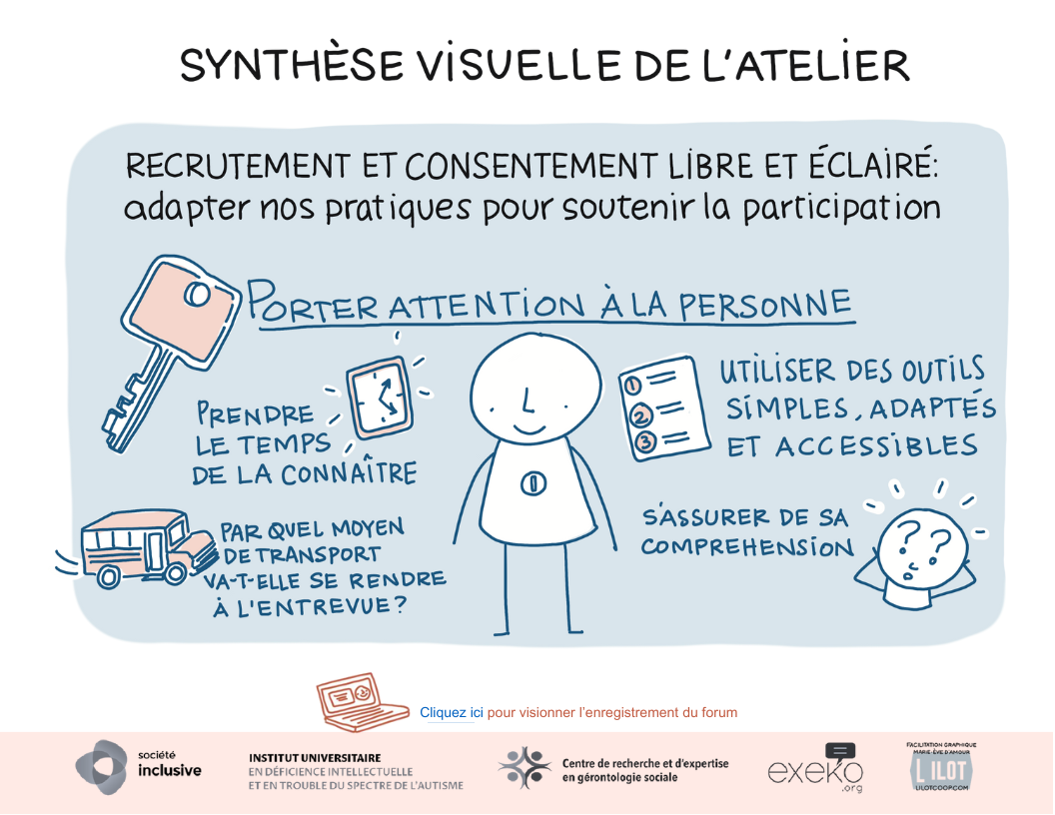

Atelier #2:
Il faut être deux pour danser le tango » : Devenir des partenaires-étoiles en apprenant la littératie partenariale

Présentation de l’atelier:
De plus en plus, les chercheurs et les acteurs des milieux communautaires, publics, privés et même industriels collaborent afin d’enrichir les activités mutuelles. Cependant, plusieurs partenaires sont aux tout premiers pas de leurs collaborations et gagneraient à être guidés afin de gagner en aisance dans différentes figures de leur partenariat. La littératie partenariale réfère à la capacité de partenaires à comprendre et à communiquer de l’information par le langage sur différents supports pour participer activement à un partenariat, notamment dans un contexte de recherche. L’équipe de PSVI désirait, en collaboration avec ses partenaires, créer et évaluer des outils qui favoriseront l’acquisition d’une littératie partenariale par les chercheurs et les différents acteurs du partenariat.
Animé par Marie-Eve Lamontagne, danseuse émérite

La porte-parole de l'atelier a résumé leurs discussions de la manière suivante :
Au début de l’atelier, les participants ont été invités à prendre part à une analogie; à imaginer une toute première danse, d’une durée de 8 minutes, sur la chanson "Stairway to Heaven" avec un partenaire inconnu. Cette métaphore visait à illustrer les défis et les surprises qui peuvent surgir au début d'une collaboration, des questions et des attentes souvent inattendues. Les participants ont exploré les différentes facettes d'une collaboration naissante, se demandant s'ils allaient marcher maladroitement sur les pieds de leur partenaire ou vivre une expérience harmonieuse et romantique.
Au cours de la discussion, la question des dynamiques de pouvoir au sein d'un partenariat a été soulevée. Comme dans une danse, à l’intérieur d’un partenariat, des rôles se définissent; l’un prend le rôle de leader et l’autre adopte une position plus en retrait pour observer.
Un autre point abordé était l'idée d'une "charte partenariale" qui pourrait s'avérer un outil précieux dans le contexte d'un partenariat. Cette charte aurait pour but de clarifier les rôles, les attentes et les engagements de chaque partie, contribuant ainsi à établir des bases solides pour la collaboration.

Enfin, les participants se sont interrogés sur la notion de "littératie partenariale" cherchant à savoir si elle était innée ou acquise, et si elle convenait à tout le monde. Cette réflexion rétrospective a mis en lumière l’importance d’identifier les limites personnelles de chacun et chacune dans le cadre d'un partenariat.

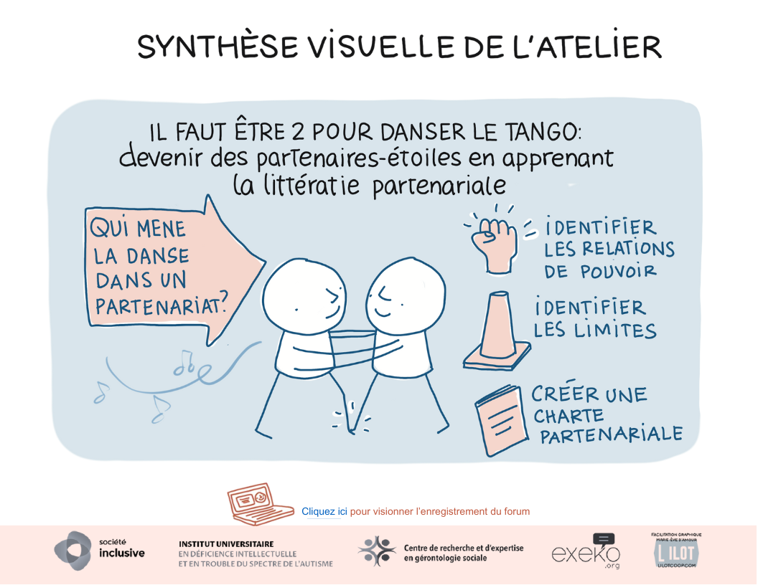

Atelier #3:
Méthodologie et réalisation du projet de recherche

Présentation de l’atelier:
Cet atelier visait l’échange et le partage d’approches méthodologiques et pratiques de réalisation de recherche participative. En partant des expériences des personnes participant à l’atelier, une cartographie des méthodes et approches a été progressivement construite. L’atelier a privilégié la discussion, le réseautage et l’échange d’expériences, sous une forme dynamique favorisant la rencontre.
Animé par :
William-Jacomo Beauchemin, coordonnateur général, Exeko

La porte-parole de l'atelier a résumé leurs discussions de la manière suivante :
Lors de cet atelier sur la recherche participative, chaque participant a choisi un projet de recherche participative et a analysé trois composantes structurantes de sa méthodologie : la méthodologie proprement dite, les motivations sous-jacentes (le "pourquoi"), et les valeurs sous-jacentes.

Il souligne les nombreux acteurs impliqués, notamment les équipes de recherche, diverses institutions (santé, communautaires, etc.), les professionnels travaillant avec la population cible, ainsi que la population concernée elle-même, avec toutes ses diversités (jeunes, femmes en situation d’itinérance, population générale, etc.).

Une grande variété de techniques de recherche participative a été identifiée, allant de la revue documentaire traditionnelle aux méthodes plus complexes comme le Word café, les ateliers participatifs et le photo voice, entre autres.

Enfin, plusieurs valeurs clés ont été identifiées comme étant fondamentales pour ces projets, notamment l'inclusion, la centralité de la personne dans le processus, l'ancrage dans le milieu et la co-construction des connaissances.

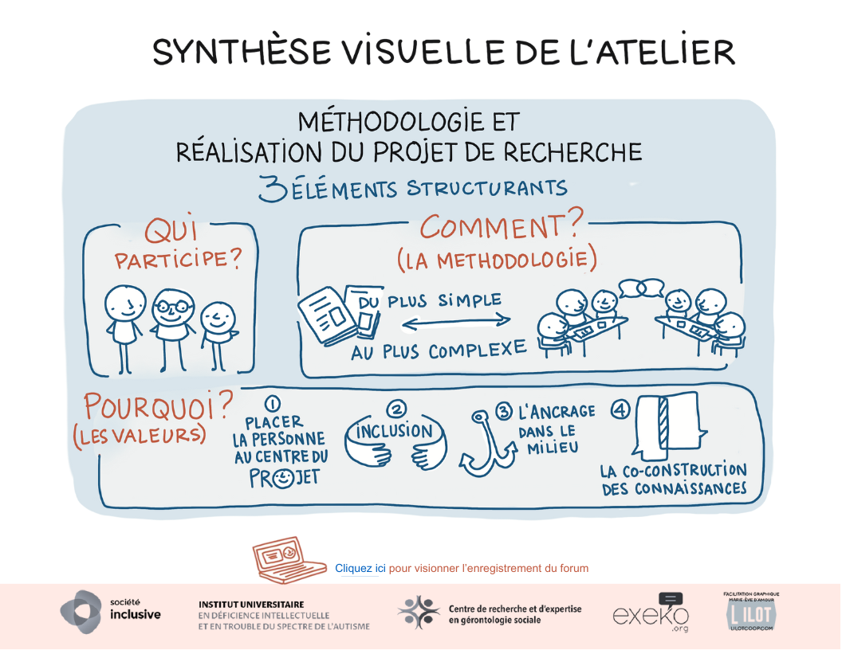

Atelier #4:
Au-delà de nos différences : des stratégies pour mieux collaborer en recherche participative
Présentation de l’atelier:
Cet atelier avait pour objectif d’identifier collectivement les éléments qui font émerger les obstacles à l’inclusion et qui favorisent l’émergence des préjugés. Des mises en situation étaient présentées et analysées, afin d’alimenter la réflexion et la discussion.
Animé par : Olivier Bernard est docteur en sociologie (Ph. D.), professeur associé au Département de sociologie à l’Université Laval
Le représentant de l'atelier a condensé leurs échanges de la manière suivante :
L'atelier était axé sur la recherche de stratégies pour lutter contre les préjugés, en se basant sur un projet de recherche dirigé par le porte-parole et portant sur les préjugés envers les personnes en situation d'exclusion sociale et de pauvreté. Il indique que, dans les groupes marginalisés, la pauvreté et l'exclusion sont des éléments constants qui se nourrissent mutuellement, créant ainsi un cercle vicieux sans fin.
Il a présenté certains aspects de la recherche qui ont expliqué comment les préjugés devenaient des problèmes dans la relation entre les professionnels cherchant à aider les personnes en difficulté; préjugés qui créent souvent une barrière entre les professionnels et ceux qui ont besoin d'aide.

L'atelier a suivi les étapes suivantes :
  - Identification des préjugés : Les participants ont partagé leurs expériences et observations de préjugés dans leur milieu de travail ou de recherche.
  - Identification des solutions : Quatre solutions essentielles ont émergé pour surmonter les préjugés persistants, avec un point clé : l'inclusion de tous les acteurs dans la réflexion sur les enjeux.
Les éléments comprennent la co-construction de formations, la création d'expériences partagées, le développement de stratégies inclusives basées sur le partage d'histoires, et une réflexion collective sur le fonctionnement social.
Il exprime qu’il est possible de collaborer à la création de formations avec toutes les personnes présentes, de permettre à toutes les personnes impliquées dans un problème d'expérimenter, d'élaborer une pensée ou une stratégie en engageant la majorité des acteurs, de partager des expériences et enfin, de procéder à une déconstruction ou à une remise en question du fonctionnement social, en y incluant la plupart des individus dans le processus de réflexion.
Ainsi, la principale stratégie identifiée pour réduire les préjugés était de favoriser une meilleure connaissance mutuelle entre les acteurs impliqués et de travailler ensemble en gardant une direction commune.
